Интеллектуальная игра
«Всезнайка»

Аннотация: интерактивная игра состоит из пяти категорий:

- «Загадки»
- «Сказки»
- «История»
- «Живая природа»
- «Детские писатели»

В каждой категории 5 вопросов стоимостью 10, 20, 30, 40, 50 баллов.

Возраст: для учащихся 1- 2 классов

Инструкция по применению


- Игра начинается по значку на первом слайде.

- Слайд 2: игровое поле. Играющий выбирает категорию и количество баллов. Переход на слайд с вопросом происходит по кнопке с баллами
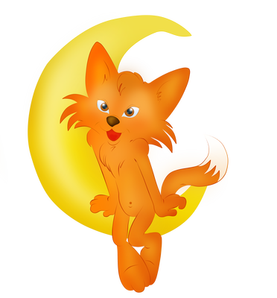

- С помощью значка проверяем, правильно ли ответил игрок

- Возврат на игровое поле осуществляется по значку в правом нижнем углу

- Сыгравший номер при возврате на игровое поле пропадает.

- С первого слайда попасть на последний слайд «Ты молодец» можно по
значку

Ход игры

Участники (команды) выбирают по очереди вопросы на слайде 2 и отвечают. При правильном ответе команде присуждается соответствующее вопросу количество баллов. Результаты фиксируются.
В конце игры происходит подведение итогов и награждение победителей.

